СОСТАВ НАСВАЯ И ЕГО ПОСЕДСТВИЯ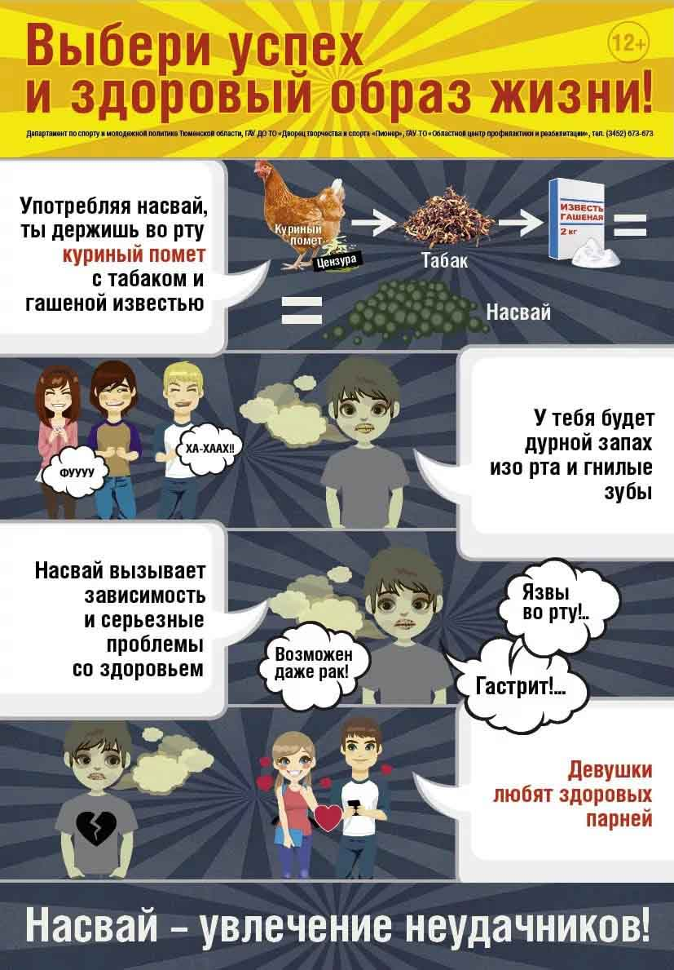

Насваем называется жевательный табак, который пришел к нам из стран центральной Азии. В настоящее время он приобрел популярность среди школьников, так как приобрести его просто – он продается на рынках, а по стоимости он дешевле сигарет. Его широкое распространение среди подростков не может не вызывать беспокойство, поскольку насвай является наркотическим веществом и оказывает губительное действие на организм.

КАК ДЕЙСТВУЕТ И ПОСЛЕДСТВИЯ УПОТРЕБЛЕНИЯ НАСВАЯ
Существует статистика, которая указывает на то, что при употреблении насвая риск возникновения раковых заболеваний полости рта увеличивается во много раз, также его побочным эффектом считается мужское бесплодие. Специалисты медики из Средней Азии установили такую закономерность, что впервые обнаруженная онкопатология была диагностирована у 80% пациентов, которые употребляли насвай. Эта проблема оказалась настолько серьезной, что уже поднялась на государственный уровень.
Действие насвая происходит сразу, как только его помещают под губу или язык. Иногда насвай закладывают в нос для получения пролонгированного эффекта. Сомнительное удовольствие при этом продолжается недолго – около пяти минут. Затем может наступить тошнота, головокружение, помутнение в глазах, диарея, ощущение покалывания в руках и ногах. У некоторых даже появляются волдыри на губах. При употреблении жевательного табака человек постоянно страдает от воспаления десен – пародонтоза, который приводит к полной потере зубов. У него нередко возникают простудные заболевания и инфекционные болезни, так как происходит снижение иммунитета.

Что такое насвай?
Название этого вещества, по-видимому, связано с тем, что раньше для его изготовления применяли растение нас. Сейчас основным компонентом являются махорка или табак. Добавляют в смесь также гашеную известь, золу различных растений, верблюжий кизяк или куриный помет, иногда масло. Некоторые источники сообщают о добавлении в состав сухофруктов и приправ.
По другим данным, "насваем" считается табачная пыль, смешанная с клеем, известью, водой или растительным маслом, скатанная в шарики.
Фабрично насвай не изготавливается. Его производство организуется в домашних условиях (где же вы еще сможете найти такое изобилие верблюжьего кизяка или куриного помета).
Употребляют насвай довольно простым способом, шарик насвая кладут под нижнюю или верхнюю губы, некоторые люди закладывают насвай в нос, чтобы вызвать более длительный эффект. Те, кто употребляет насвай, называют это "кинуть, закидывать насвай". Категорически нельзя проглатывать слюну или шарик насвая, так как он очень вреден для желудка.
Экспертиза насвая дала ужасающие результаты! Состав насвая оказался следующий: свинец, кадмий, мышьяк, ртуть, гексахлорциклогексан, дихлордефенилтрихлорметилметан (ДДТ) и его метаболиты.
Свинец и мышьяк – это яды, кадмий – это один из самых токсичных металлов, ДДТ буквально обжигает слизистые, что может привести к гастриту и язве.
Последствия потребления насвая
1. По данным узбекских онкологов, 80% случаев рака языка, губы и других органов
полости рта, а также гортани были связаны с потреблением насвая.
2. Поскольку насвай содержит экскременты животных, то, потребляя его, чрезвычайно легко заразиться разнообразными кишечными инфекциями и паразитарными заболеваниями, включая вирусный гепатит.
3. Садоводы знают, что будет с растением, если его полить неразбавленным раствором куриного помета: оно "сгорит". Врачи подтверждают: то же самое происходит в организме человека: страдают в первую очередь слизистая рта и желудочно-кишечный тракт. Длительный прием насвая может привести к язве желудка
4. Поскольку основным действующим веществом насвая является табак, развивается та же никотиновая зависимость. Специалисты из Кыргызстана, где потребление насвая распространено давно, высказывают мнение, что эта форма табака более вредна, чем курение сигарет, т.к. человек получает большую дозу никотина, особенно в связи с воздействием извести на слизистую оболочку ротовой полости. Насвай вызывает сильную наркотическую зависимость.
5. Казахстанские наркологи считают, что в некоторые порции насвая могут добавляться иные наркотические вещества, помимо табака. Таким образом, у потребителей насвая может развиться не только никотиновая зависимость, но также и зависимость от других химических веществ.
6. Насвай можно отнести к числу психотропных веществ. Его употребление подростками отражается на их психическом развитии - снижается восприятие и ухудшается память, дети становятся неуравновешенными. Потребители сообщают о проблемах с памятью, постоянном состоянии растерянности. Следствиями употребления становятся изменение личности подростка, нарушение его психики.
7. У детей употребление насвая очень быстро переходит в привычку, становится нормой. Вскоре подростку хочется уже более сильных ощущений. А если подросток покупает для себя насвай с такой же легкостью, как жевательную резинку, то нет никакой гарантии, что в ближайшем будущем он не попробует сильные наркотики.
8. Потребители сообщают о разрушении зубов.

